**Gliederung** Seite

Grundschule des Wetteraukreises

# Flexible Schuleingangsphase Pädagogische Mittagsbetreuung

Dienststellen-Nr. 3436

Aktualisiert: März 2015

**1.) Einführung**

* 1. Einleitende Gedanken................................................................3
  2. Die chronologische Entwicklung unserer Schule................4

**2.) Rahmenbedingungen**

* 1. Allgemeine Angaben...................................................................6
  2. Schülerinnen und Schüler und ihr Umfeld...........................7
  3. Das Team......................................................................................7
  4. Räumliche Voraussetzungen.....................................................8
  5. Organisation des Schulalltags...............................................10
* Stundentafel und Umsetzung im Stundenplan
* Zeit zum Ankommen und offener Anfang
* Unsere Pausen
* Nachmittagsprogramm
  1. Kooperationspartner................................................................12
  2. Elternmitarbeit.........................................................................13
  3. Schulmanagement.....................................................................15

**3.)** **Lehren und Lernen**

* 1. Leitziele zum Unterricht - Umsetzung und Reflexion.......18
  2. Unser Curriculum – kompetenzorientiert unterrichten.....21

3.2.1 Schuleigene Konzepte

3.3 Fördern und Fordern.................................................................22

**4.) Profilschwerpunkte unserer Schule –**

**Leitsätze und ihre Umsetzung**

* 1. Ganztagsschule mit pädagogischer Mittagsbetreuung.....25
  2. Flexible Schuleingangsphase – inklusive Schule.................29
  3. Ökologische Schule...................................................................30
  4. Bewegte Schule..........................................................................33
  5. Soziales Lernen..........................................................................34
  6. Kooperation und Mitbestimmung innerhalb der Schule....35
  7. Bildung von 0 – 10.......................................................................37

**5.) Anhang**.....................................................................................................38

**1.Einführung**

1.1 Einleitende Gedanken

Im Jahr 2013/14 haben wir unser Schulprogramm komplett überarbeitet. Es wurde schlanker und übersichtlicher. Neuerungen seit dem Schuljahr 2011 wurden mit aufgenommen. Zielvereinbarungen aus dem letzten Schulprogramm wurden evaluiert und neue Ziele aufgestellt.

Im März 2015 wurden Daten und einzelne Kapitel aktualisiert.

Unser Schulprogramm bezieht sich in allen Bereichen auf die gemeinsam verantwortete Gestaltung des Schulalltags an unserer Schule.

Alle, im Schulprogramm festgeschriebenen Ziele und Maßnahmen in den verschiedenen Qualitätsbereichen, wurden in Übereinstimmung mit der Leitung der Schule, den Lehrkräften, den Mitarbeiterinnen in der pädagogischen Mittagsbetreuung und Eltern erarbeitet.

Die formulierten Leitsätze, Ziele und Maßnahmen sehen wir als verbindliche Grundlage unserer Arbeit.

Unser Schulprogramm stellt kein endgültiges Produkt dar; Veränderungen, die sich durch die Weiterentwicklung der Schule oder mögliche Veränderungen der Rahmenbedingungen ergeben, werden regelmäßig aufgenommen.

Das Erreichen der Ziele soll systematisch evaluiert werden.

1.2 Chronologische Entwicklungsschritte unserer Schule

|  |  |
| --- | --- |
| **Zeitpunkt** | **Entwicklungsschritte** |
| 1970 | Gründung der eigenständigen Grundschule |
| seit 2000/2001 | Jährliche Teilnahme und Auszeichnung als „Umweltschule Europa“ |
| Sommer 2002 | Namensgebung „Erlenbachschule Gedern“ |
| 2006/07 | „Methodentraining in der Grundschule“ (Gesamtkollegium) |
| Frühjahr 2007 | 1.Schulinspektion |
| Juni 2010 | Teilzertifikat „Bewegte Schule“ |
| 2010 | Teilzertifikat „Ökologische Schule“ |
| 2011/12 | Mitarbeit im Projekt „SINUS – Stärkung des  mathematisch-naturwissenschaftlichen Lernens in  Grundschulen“ |
| Februar 2011 | Start in das Projekt „Kleines Schulbudget“ |
| Frühjahr 2011 | 2.Schulinspektion |
| seit 2011/12 | Ganztagsschule mit pädagogischer Mittagsbetreuung |
| 2012 | 1. Durchgang der Lehrer-, Kinder-, Elternbefragung zum Ganztagsangebot |
| 2012 | Mitarbeit im Projekt „KUGS- Kompetenzorientiert unterrichten in der Grundschule“ |
| 2013 | Konzeptentwicklung „Flexible Schulanfangsphase“ |
| 2013/14 | Start der „Flexiblen Schulanfangsphase“(FLEX) mit zwei ersten Klassen und Kindern, die die Vorklasse besuchen sollten. |
| 2014 | 2. Durchgang der Lehrer-, Kinder-, Elternbefragung zum Ganztagsprogramm |
| 2014/15 | FLEX: Jahrgangsübergreifender Unterricht in Jg.1 u. 2 |
| 2014 | Zertifikaterneuerung „Ökologische Schule" für weitere 4 Jahre |
| 2014 | Ausbildung von Multiplikatoren zum Thema „Inklusion" |
| 2014 | Teilnahme des Kollegiums an 3 Fortbildungsmodulen zu den Themen „Kooperative Arbeitsformen" und „Arbeiten in heterogenen Lerngruppen" |
| 04.11.2014 | Verleihung des Umweltschutzpreises des Wetteraukreises für Schülerinnen und Schüler |

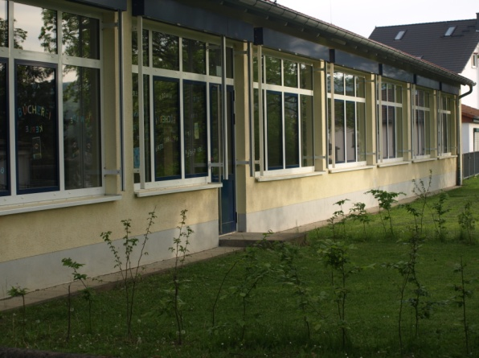

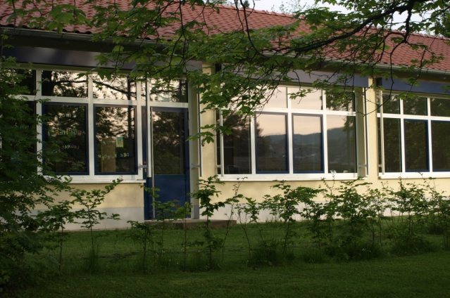

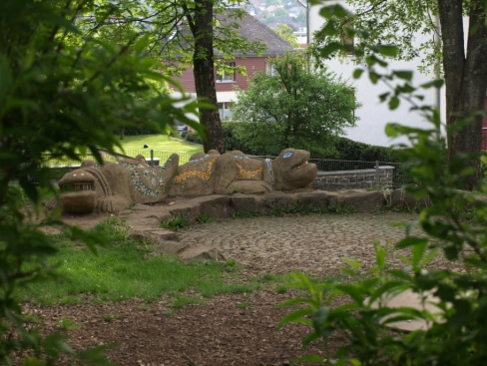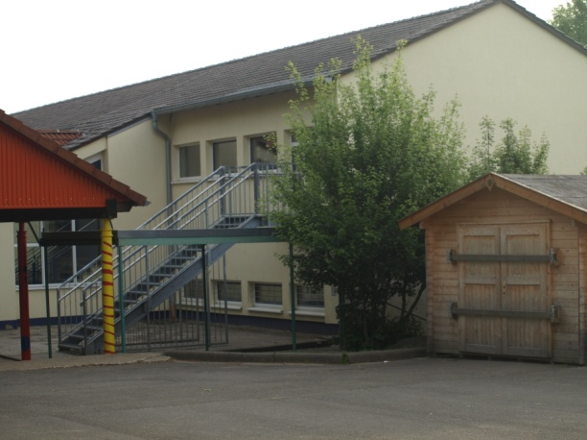

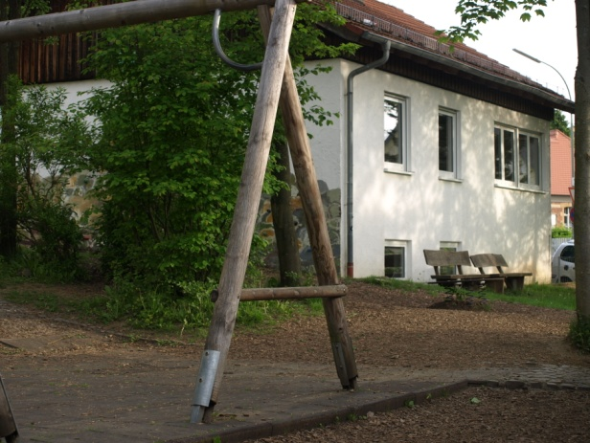 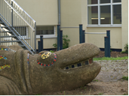

**2. Rahmenbedingungen**

2.1 Allgemeine Angaben

# Erlenbachschule Gedern

Erlenbachschule Gedern

Oechlerweg

63688 Gedern

Pädagogische Mittagsbetreuung

**Zweizügige Grundschule**

**Schulträger: Wetteraukreis**

**Grundschule mit flexibler Schuleingangsphase**

**Pädagogische Mittagsbetreuung täglich von 11.30Uhr bis 15.15Uhr**

Gesamtschülerzahl 151

Pädagogisches Personal

10 Lehrkräfte

1 Referendarin

4 Betreuerinnen

Schulleitung: Doris Weber

So erreichen Sie uns:

Per Telefon: 06045-7445

Per Fax: 06045 952578

Per E-Mail:Poststelle@ebge.gedern.schulverwaltung.hessen.de

Homepage: [www.erlenbachschule-gedern.de](http://www.erlenbachschule-gedern.de)

2.2 Schülerinnen und Schüler und ihr Umfeld

Zurzeit besuchen 151 Kinder die Erlenbachschule in Gedern.

Der Großteil der Schülerinnen und Schüler kommt aus der Kernstadt Gedern, ein geringer Teil der Kinder kommt mit dem Schulbus aus den Schottener Stadtteilen Burkhards, Kaulstoß und Sichenhausen.

32 Kinder mit Migrationshintergrund besuchen unsere Schule.

Im Schuljahr 2013/14 haben wir mit dem Konzept der flexiblen Schuleingangsphase begonnen. Alle Kinder werden eingeschult, es gibt keine Zurückstellungen. Die Jahrgangsstufen 1 und 2 werden jahrgangsübergreifend in 4 Lerngruppen unterrichtet. Die Jahrgangsstufen 3 und 4 bilden zweizügige Klassen.

Gedern liegt am südlichen Rande des Vogelsberges und ist umgeben von Wäldern, Äckern, Wiesen und kleinen Gewässern. Die Kinder können den Wechsel der Jahreszeiten bewusst erfahren. In der häuslichen Umgebung vieler Familien sind Nutz- oder Ziergärten, Haustiere oder auch Bauernhöfe zu finden.

Dörfliche Gemeinschaft, ein ausgeprägtes Vereinsleben und größtenteils gute nachbarschaftliche Bindungen beeinflussen viele unserer Schüler positiv.

Die sozialen Erfahrungen, die unsere Schüler machen, finden ihren Ursprung in unterschiedlichen Formen des Familienlebens.

Zugenommen hat die Anzahl der Kinder von Alleinerziehenden und solchen, die in „Patchwork- Familien“ leben.

Die Arbeitswelt der Eltern liegt meist außerhalb des Erfahrungsbereiches der Kinder. Ein Problem ist auch die zunehmende Arbeitslosigkeit in unserer ländlichen Region.

2.3 Das Team

Ein bunt gemischtes Team kümmert sich um die Belange der Kinder der Erlenbachschule.

|  |  |
| --- | --- |
| Name | Aufgabenbereich |
| Doris Weber | Schulleiterin, Klassenlehrerin |
| Gabriele Mewes | Klassenlehrerin, z.Zt. abgeordnet |
| Tina Schranz | Klassenlehrerin, Personalrat |
| Elke Emmel | Klassenlehrerin, Musikfachfrau |
| Mechthild Wagner | Fachlehrerin |
| Claudia Berthold | Klassenlehrerin |
| Martina Kuhnke | Klassenlehrerin, Musikfachfrau |
| Stephanie Gerbig | Klassenlehrerin |
| Stefan Raschka | Sozialpädagoge, Koordinator Sport |
| Kurt Johann | Ev. Pfarrer, Religionslehrer |
| Cornelia Wagner | Kath. Religion |
| Katrin Schreiber | Referendarin |
| Frau Kreutz | Integrationshelferin |
| Frau Gronau | Integrationshelferin |
| Sarah Schumacher | Unterstützung v. Beratungs-und Förderzentrum (BFZ) |
| Tina Hirsch | BFZ Unterstützung |
| Gunhild Tetzlaff | Betreuerin im Ganztagsprogramm |
| Ulrike Kegel | Betreuerin im Ganztagsprogramm |
| Simone Schwab | Betreuerin im Ganztagsprogramm |
| Anett Büchner | Betreuerin im Ganztagsprogramm |
| Heike Klaus | Sekretärin und gute Seele |
| Frank Beller | Hausmeister |

2.4 Räumliche Voraussetzungen

Die Grundschule befindet sich zusammen mit der Gesamtschule Gedern auf einem Gelände. Sie besteht aus vier verschiedenen Gebäuden, die über das Gelände verteilt sind. Zwei Gebäude wurden in den letzten Jahren umfangreich saniert.

Gemeinsam mit der Gesamtschule teilen wir uns die beiden Sporthallen. Der weite Weg zu dieser Sportstätte ist ein Grund dafür, dass die 3. Sportstunde nicht in der Turnhalle angeboten wird. Dies wird durch täglich integrierte Bewegungszeiten im Unterricht ausgeglichen. Außerdem steht im Pavillon ein Bewegungsraum zur Verfügung.

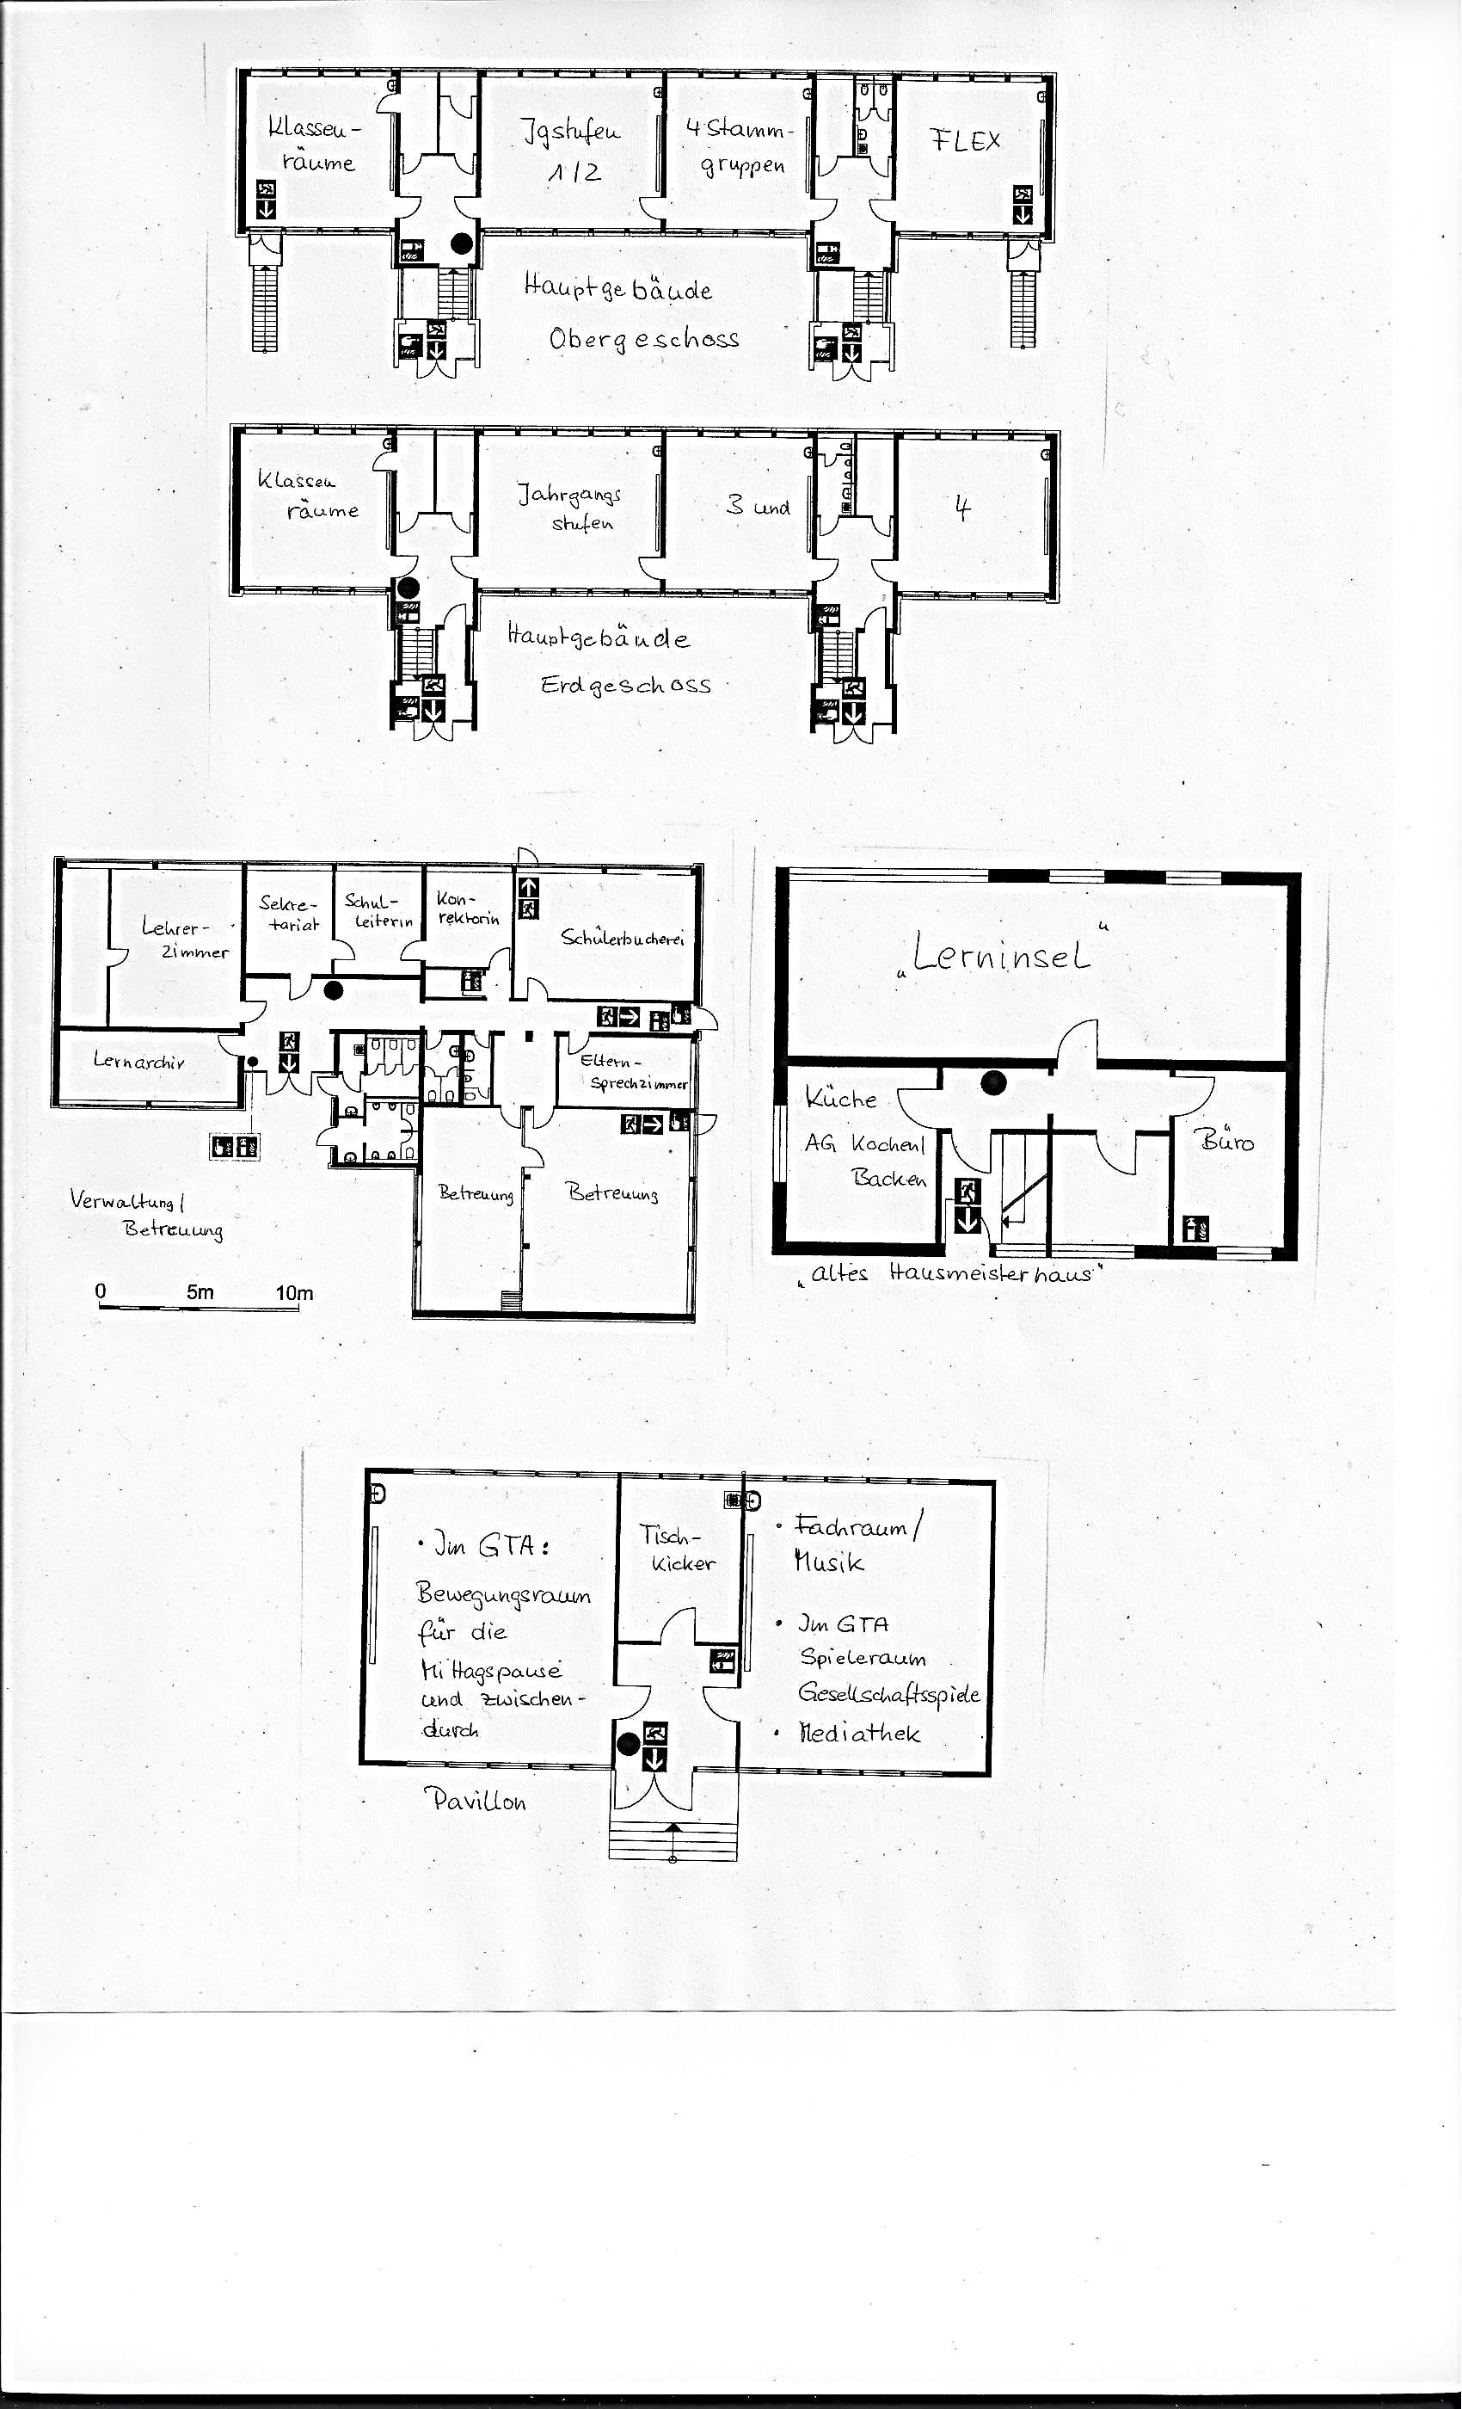

2.5. Organisation des Schulalltags

Stundentafel und Umsetzung im Stundenplan:

Das Hessische Schulgesetz (2. Teil, Grundschule §6) sieht für die Grundschule folgende Stundentafel vor.

|  |  |  |  |  |  |
| --- | --- | --- | --- | --- | --- |
| Unterrichtsfächer  / Lernbereiche | **Jahrgangsstufen/Stundentafel** | | | | **Summen** |
| **1** | **2** | **3** | **4** | **1-4** |
| Religion /Ethik | 2 | 2 | 2 | 2 | 8 |
| Deutsch | 6 | 6 | 5 | 5 | 22 |
| Sachunterricht | 2 | 2 | 4 | 4 | 12 |
| Mathematik | 5 | 5 | 5 | 5 | 20 |
| Kunst, Werken / Textiles Gestalten / Musik | 3 | 3 | 4 | 4 | 14 |
| Sport | 3 | 3 | 3 | 3 | 12 |
| Einführung in eine  Fremdsprache |  |  | 2 | 2 | 2 |
| Schülerstunden | 21 | 21 | 25 | 25 | 92 |

Die Umsetzung im Stundenplan an der Erlenbachschule sieht wie folgt aus. Die Verteilung der Stunden in den unten aufgeführten Stundenplänen sind nur Beispiele. Die Hauptfächer werden mehrheitlich durch die jeweiligen Klassenlehrer abgedeckt, alle anderen Stunden werden durch Fachlehrer unterrichtet.

**Flex- Klassen**

|  |  |  |  |  |  |  |  |  |
| --- | --- | --- | --- | --- | --- | --- | --- | --- |
| 8.00-8.15 | Ankommenszeit | | | | | | OA für alle  Kinder | |
| 8.15-8.30 | Offener Anfang für alle Kinder | | | | | |
| 8.30-9.15 | Deu | Deu | | Deu | | Deu | | Deu |
| 9.15-9.30 | Frühstückspause für alle Kinder | | | | | | | |
| 9.30-9.50 | Hofpause für alle Kinder | | | | | | | |
| 9.50-10.35 | Deu | Ma | | Ma | Ma | | | Ma |
| 10.40-11.25 | Ma | Su | | Su | Ku | | | Ku |
| 11.25-11.35 | 2.Hofpause für alle | | | | | | | |
| 11.35-12.20 | Mu | Reli/Ethik | | Reli/Ethik | Sp | | | Sp |
| 12.20-13.05 |  | Lernzeit | | Lernzeit |  | | |  |
| 13.05-13.45 | Mittagspause für alle Kinder | | | | | | | |
| 13.45-14.30 | AG | AG | AG | | AG | | | AG |
| 14.30-15.15 | AG | AG | AG | | AG | | | AG |

Die vorgesehene 3. Sportstunde ist an unserer Schule im verpflichtenden Offenen Anfang und in die tägliche Bewegungszeit integriert, da der Weg zu den Sportstätten für eine Einzelstunde zu weit ist.

**3./4. Klasse**

|  |  |  |  |  |  |  |
| --- | --- | --- | --- | --- | --- | --- |
| 8.00-8.15 | Ankommenszeit | | | | OA für alle  Kinder | |
| 8.15-8.30 | Offener Anfang für alle Kinder(Pflichtzeit) | | | |
| 8.30-9.15 | Deu | Deu | Deu | Deu | | Deu |
| 9.15-9.30 | Frühstück für alle Kinder | | | | | |
| 9.30-9.50 | Hofpause für alle | | | | | |
| 9.50-10.35 | Ma | Ma | Ma | Ma | | Ma |
| 10.40-11.25 | Su | Su | Su | Su | | Ku |
| 11.25-11.35 | 2.Hofpause für alle | | | | | |
| 11.35-12.20 | Ku | Mu | Reli/Ethik | Eng | | Sp |
| 12.20-13.05 |  |  | Reli/Ethik | Eng | | Sp |
| 13.05-13.45 | Mittagspause für alle | | | | | |
| 13.45-14.30 | AG | AG | AG | AG | | AG |
| 14.30-15.15 | AG | AG | AG | AG | | AG |

Wir bieten zwei Stunden Kunst und eine Stunde Musik an. Die vierte Stunde im Bereich ästhetische Bildung bieten wir im verpflichtenden offenen Anfang an. Die 3. Sportstunde wird im 3. und 4.Schuljahr durch das Fach Schwimmen

angeboten.

In allen Jahrgangsstufen finden spezielle Förderstunden für Kinder mit Migrationshintergrund statt (DaZ). Um den Übergang von Kindergarten zur Schule für Kinder mit Migrationshintergrund oder Sprachproblemen leichter zu gestalten, bieten wir Vorlaufkurse an.

**Lernzeiten** werden vermehrt in der Jahrgangsstufe 1/2 angeboten, um Kinder an das selbstständige Arbeiten heranzuführen. In diesen Zeiten erledigen die Kinder unter professioneller Aufsicht ihre Hausaufgaben. Es ist uns ein Anliegen, dass diese Zeiten ausschließlich von Lehrkräften begleitet werden. Für einige Kinder ist diese Lernzeit verpflichtend, jedoch ist sie für alle Kinder geöffnet. Die Lernzeit findet, wenn möglich, im Klassenverband statt.

In den Jahrgangsstufen 3 und 4 werden entweder Lernzeiten oder Förderstunden angeboten, diese können auch klassenübergreifend sein.

Zeit zum Ankommen und offener Anfang:

Von Montag bis Donnerstag dürfen die Kinder bis 8:15 Uhr im Klassenraum ankommen, um einen stressfreieren Schulanfang zu gewährleisten.

Der **verpflichtende offene Anfang**, der in den Jahrgangsstufen unterschiedlich gestaltet wird, beinhaltet folgende Themenbereiche:

* Trainingszeit Deutsch und Mathematik
* Experimente
* Basteln und Gestalten
* Spiele und Bewegungszeit und vieles mehr

Unsere Pausen:

Täglich um 9:15 Uhr beginnt an der Erlenbachschule die gemeinsame Frühstückszeit. Kinder und Lehrkräfte frühstücken gemeinsam. Im Anschluss daran findet parallel mit der angrenzenden Gesamtschule eine 20 minütige Hofpause statt. In dieser Zeit dürfen sich die Kinder Spielgeräte aus dem Spielhaus ausleihen. Die Ausleihe wird durch Schüler/innen eigenständig organisiert.

Um 11:25 Uhr findet eine 2. Hofpause von 10 Minuten statt.

Im Anschluss an die 6. Stunde findet eine 40 minütige Mittagspause für alle statt. Die Kinder erhalten auf Wunsch ein vollwertiges, warmes Mittagessen in den Räumen der Betreuung. Ab Klasse drei kann man auch das Angebot der Cafeteria der Gesamtschule nutzen.

Nachmittagsprogramm:

Wir bieten ein umfangreiches Programm im Rahmen von GTA (Ganztagsschule) an, nähere Infos unter 4.1 des Schulprogrammes (S.25)

2.6 Kooperationspartner

Wir kooperieren mit:

* Schulamt und Schulträger
* Beratungs- und Förderzentrum Nidda
* Jugendamt/ Sozialamt
* schulärztlichem Dienst
* schulpsychologischem Dienst
* Verkehrsschule
* verschiedenen Umweltverbänden
* Forstämtern
* Geschäften vor Ort und den Gremien der Stadtverwaltung Gedern.
* Unterschiedlichen Vereinen vor Ort (z.B. Vogelschutz, Feuerwehr, Tischtennis, Fußball,…)
* Ortsansässigen Handwerksbetrieben

2.7 Elternmitarbeit

Schulelternbeirat

Der Elternbeirat ist wichtiges Bindeglied zwischen Eltern und Schule. Er befasst sich mit Problemen, die von den Eltern an ihn herangetragen werden und ermöglicht über Elternspenden Anschaffungen, die die Schule sonst nicht tätigen kann. Er wirkt bei allen Angelegenheiten, die für die Schule von allgemeiner Bedeutung sind, beratend mit. Die Tätigkeit ist ehrenamtlich.

Viele Eltern engagieren sich gerne im Elternbeirat.

Die Elternbeiräte der Erlenbachschule im Schuljahr 2014/15:

|  |  |  |
| --- | --- | --- |
| Klasse | Elternbeirat | stellvertretender Elternbeirat |
| Flex a Eulen | Manuela Klaus | Ricarda Gareis |
| Flex b Drachen | Aman Ullah | Anja Dähnert |
| Flex c Füchse | Simone Trupp | Melanie Thösen |
| Flex d Kobolde | Katja Weber - Hainz | Steffen Schäfer |
| 3a | Gudrun Blümle - Bals | Liane Diehl |
| 3b | Susanne Appel | Natalia Schmidt |
| 4a | Nadine Schäfer | Karin Liedtke |
| 4b | Svenja Trost | Silke Reck |

**Elternbeiratsvorsitzende: Nadine Schäfer Tel. 06045-9524111**

**Stellvertreterin: Gudrun Blümle – Bals Tel. 06045-953379**

**Rechnerin: Simone Trupp Tel. 06045-951933**

**Schriftführerin: Liane Diehl Tel. 06045-8113**

Schulkonferenz

Die Schulkonferenz als das Organ gemeinsamer Beratung von Eltern und Lehrern wird an der Erlenbachschule von fünf Eltern, fünf Kollegen/Innen und der Schulleiterin gebildet. Die Mitglieder werden alle zwei Jahre gewählt.

Zurzeit stellt sie sich wie folgt zusammen:

|  |  |  |  |
| --- | --- | --- | --- |
| Lfd Nr. | Titel | Name | Vorname |
| 1. | Vorsitzende der Schulkonferenz | Weber | Doris |
| 2. | Vors.-Stellv. der Schulkonferenz |  |  |
| 3. | Vertr. Kollegium Schulkonferenz | Emmel | Elke |
| 4. | Vertr. Kollegium Schulkonferenz | Berthold | Claudia |
| 5. | Vertr. Kollegium Schulkonferenz | Gerbig | Stephanie |
| 6. | Vertr. Kollegium Schulkonferenz | Raschka | Stefan |
| 7. | Vertr. Kollegium Schulkonferenz | Schranz | Tina |
| 8. | Stellvertr. Kollegium Schulkonferenz | Wagner | Mechthild |
| 9. | Vertr./Eltern/Schulkonferenz | Blümle-Bals | Gudrun |
| 10. | Vertr./Eltern/Schulkonferenz | Fass | Daniela |
| 11. | Vertr./Eltern/Schulkonferenz | Dähnert | Anja |
| 12. | Vertr./Eltern/Schulkonferenz | Krieg | Mandy |
| 13. | Vertr./Eltern/Schulkonferenz | Schäfer | Nadine |
| 14. | Stellvertr/Eltern/Schulkonferenz | Balzer | Johann |
| 15. | Stellvertr/Eltern/Schulkonferenz | Liedtke | Karin |
| 16. | Stellvertr/Eltern/Schulkonferenz | Trost | Svenja |

Ein Schwerpunkt in der Arbeit der Schulkonferenz war die Umgestaltung der Schulordnung. Es entstand eine leicht verständliche Schüler-Schulordnung.

Im Schuljahr 2012/13 genehmigten sie nach eingehender Beratung die Einführung der „Flexiblen Schuleingangsphase“.

Im Schuljahr 2013/14 wurde erneut die Eltern-, Schüler- und Kollegenbefragung zum Ganztagsangebot durchgeführt und ausgewertet.

Im Schuljahr 2014/15 wurde der Schulwegeplan überarbeitet.

Evaluation:

Der neue Schulwegeplan wurde erstellt und von den Gremien genehmigt.

Des Weiteren wurde eine Schülerumfrage zu „Soziales Lernen“ ausgewertet. Es werden in einer der nächsten Sitzungen entsprechende Regelplakate erstellt.

Förderverein

Der Förderverein der Erlenbachschule Gedern besteht seit fünfzehn Jahren. Im Vorstand arbeiten zur Zeit 6 Eltern, zwei Kollegen und eine Betreuerin mit. Die Anzahl der Mitglieder: 91

Die Aufgaben des Fördervereins sind vielfältig:

* Arbeitgeber für vier Frauen, die im Ganztagsprogramm beschäftigt sind.
* Sammeln von Spendengeldern für größere Aktivitäten der Schulgemeinde. (z.B. Zirkusprojekt,....)
* Finanzielle Unterstützung bei größeren Anschaffungen.
* Zupackende Unterstützung bei der Schulhofumgestaltung.
* Planung und Durchführung eines Spielfestes für alle Kinder der Schulgemeinde; Teilnahme an den Ferienspielen der Stadt Gedern.

2.8 Schulmanagement

Zusammenarbeit im Kollegium

Jahrgangsteams erstellen Pläne für den Unterricht in verschiedenen Fächern und konzipieren gemeinsam Klassenarbeiten.

Flexible Schuleingangsstufe: Frau Gerbig/ Frau Schranz/ Herr Raschka/ Frau Kuhnke/ Frau Berthold

Jg. 3: Frau Kuhnke/ Frau Schreiber/ Frau Weber/ Frau Emmel

Jg. 4: Frau Schranz/ Frau Weber/ Frau Emmel/ Frau Gerbig

Jährlich stattfindende Mitarbeitergespräche dienen der Neu- oder Umgestaltung von Teams und der gemeinsamen internen Evaluation der Arbeit der Kollegen und Kolleginnen.

In unterschiedlichen Fachgruppen arbeiten Kollegen und Kolleginnen im Team an unterschiedlichen Projekten zusammen. Diese Projekte werden unter 3.1 im Schulprogramm vorgestellt.

Ziele:

Noch anzustreben wären kollegiale Hospitationen, die auf vertrauensvoller Zusammenarbeit basieren.

# Vertretungen bei Abwesenheit

* Professionelles Handeln bei Fehlzeiten von Lehrkräften aus Krankheits- oder auch anderen Gründen ist unser erklärtes Ziel.
* Unser Vertretungskonzept, das von der gesamten Schulgemeinde getragen wird, klärt Grundsätzliches und stellt Vertretungsvarianten vor.
* Dieses Konzept aus dem Jahr 2013 hat auch heute noch Bestand und wird in den nächsten Schuljahren beibehalten. (vgl. Anhang)
* Ein fester Stamm an Vertretungslehrern in unserem Pool macht es uns relativ leicht kurzfristige Vertretungen zu regeln. Diese sind Lehramtsstudenten, ehemalige Lehrerinnen und drei Damen aus unserem Betreuungsteam.

Insgesamt gesehen funktioniert die Vertretung durch „Verlässliche Schule“ an unserer Schule sehr gut. Eltern, Schüler und Lehrer fühlen sich dadurch entlastet. Der Unterricht wird mehrheitlich im Sinne der abwesenden Kollegen weitergeführt.

Organisation von Schule

Die Erlenbachschule ist zurzeit eine zweizügige Grundschule mit flexibler Eingangsphase in 4 Lerngruppen.

Die Stundentafel wird voll erfüllt.

Wir bieten einen rhythmisierten Schulvormittag für alle Klassen an.

Wir bieten verlässliche Schulzeiten für alle Kinder der Schule an.

Zu Beginn des Schuljahres erhalten alle Kinder einen persönlichen Schuljahresplaner, in dem Termine, Hausaufgaben und Mitteilungen an Eltern/Lehrer/Betreuerinnen eingetragen werden.

Zusätzliche Förderstunden werden in den Fächern Mathematik und Deutsch erteilt, sofern Lehrerstunden dafür zur Verfügung stehen.

Unterrichtsgänge werden den Unterrichtsinhalten über das Schuljahr verteilt vom Klassenlehrer/in geplant.

Wandertage werden über das Jahr verteilt pro Jahrgang geplant.

Klassenfahrten finden Ende Klasse 3 oder Anfang Klasse 4 einmal in der Grundschulzeit im Zeitrahmen von höchstens einer Unterrichtswoche statt.

Einmal pro Jahr findet eine Theaterfahrt für alle Kinder der Schule statt.

Ein Jahresplan für die Organisation eines gesamten Schuljahres liegt dem Elternbeirat und dem Kollegium vor und ist auch auf unserer Homepage eingestellt.

In den Schulgremien wurde ein neues Elternsprechtagskonzept entwickelt. (siehe Anhang, S.38)

Die Eltern der Schulanfänger erhalten zur Begrüßung eine Broschüre „ Die Erlenbachschule von A-Z“. Hier finden sie viele wichtige Informationen rund um unsere Schule. Dieses Info-Heft ist auch auf unserer Homepage eingestellt.

Eine enge Zusammenarbeit und Informationsaustausch findet mit der Gesamtschule Gedern statt.

Im Rahmen von BEP findet eine enge Zusammenarbeit mit den ortsansässigen Kindergärten statt. Mit einbezogen wird dabei auch der Kindergarten in Burkhards.

Seit Februar 2011 nehmen wir am „Kleinen Schulbudget“ teil. Dies ermöglicht uns eine für uns bessere Verteilung finanzieller Mittel in den Bereichen „Verlässliche Schule“, Lernmittelfreiheit, IT- Haushalt und Fortbildungsetat.

Im Bereich „Gesundheitsfördernde Schule haben wir mittlerweile zwei Teilzertifikate erreicht: „Bewegte Schule“ und „Ökologische Schule“.

Seit dem Schuljahr 2011/12 sind wir Ganztagsschule mit pädagogischer Mittagsbetreuung. Nähere Ausführungen dazu unter Punkt 4.1

Elternbeiratssitzungen und Sitzungen der Schulkonferenz finden mehrmals im Jahr statt. Beide Gremien gestalten nachhaltig und intensiv unser Schulleben mit.

Eine Steuergruppe, z.Zt. Frau Emmel, Frau Weber und Frau Liedtke (Elternvertreter), koordiniert die Schulprogrammarbeit.

In Schulverwaltungsbereichen besteht eine sehr gute Zusammenarbeit zwischen Schulleitung, Sekretärin und Hausmeister.

**3. Lehren und Lernen**

3.1 Leitziele zum Unterricht – Umsetzung und Reflexion

**Wir alle, die Schulgemeinschaft der Erlenbachschule** …

… wollen unsere Kinder bestmöglich fördern und fordern.

… wollen ihre Persönlichkeitsentwicklung intensiv unterstützen.

...wollen, dass alle Kinder mit Freude, Leistungsbereitschaft und Erfolg die Erlenbachschule besuchen.

…wollen, dass alle Kinder unserer Schule ihre fachlichen und sozialen Kompetenzen verbessern.

…wollen diese Werte verantwortungsbewusst und professionell vermitteln.

Umsetzung der Leitziele

Professionalität:

* Unterricht orientiert sich an gängigen Methoden
  + unterschiedliche Gesprächsformen
  + Stationenlernen
  + Präsentationen
  + Werkstätten
* Differenzierung
* hinsichtlich unterschiedlicher Leistungsniveaus
* hinsichtlich unterschiedlicher Interessen
* Erziehungsaufgaben gemeinsam mit Eltern wahrnehmen
  + intensive Elterngespräche und Elternberatung
  + Unterstützung durch BFZ und Schulsozialarbeit
* Fortbildung
* Fachgruppen (innerhalb des Kollegiums)

Motivation:

* Freude am Lernen vermitteln, indem wir Kinder mit ihren Interessen, Fertigkeiten und Fähigkeiten wahrnehmen und fördern
* Kinder mit ihren Bedürfnissen und Eigenheiten ernst nehmen
* Positive Verstärkung
* Fortschritte des Einzelnen würdigen
* Empathie

Kompetenzen (fachlich):

* Lernen lernen
* Umgang mit Informationen

Kompetenzen (sozial):

* Klassensprecher
* Klassenrat
* Helfersysteme
* Klassen- und Schuldienste
* Feste, Projekte, Sportevents,… gemeinsam planen und gestalten

Kooperation:

* mit Schulleitung
* im Kollegium
* mit Betreuungsteam
* mit Eltern
* mit außerschulischen Institutionen
* mit Sozialarbeitern
* mit BFZ
* im Schulverbund
* mit der Gesamtschule
* mit den Kindergärten

Reflexion der Leitziele

Die Reflexion der Leitziele zum Thema Unterricht lassen sich nicht so einfach evaluieren. Dazu bedarf es der verschiedensten Instrumente. Alle zwei Jahre befragen wir Kinder, Eltern und Lehrkräfte zum Thema Ganztagsschule. Diese Befragung gibt uns Aufschluss über die Funktionalität des Ganztagsangebotes. Ebenfalls alle zwei Jahre befragen wir die Kinder ab der Jahrgangsstufe drei zum Thema „Einschätzung des Unterrichts“ und ab Jahrgangsstufe zwei zum Thema „Einschätzung des Klassenklimas“. Die letzte Befragung fand im Frühjahr 2014 statt.

Hier eine kurze Skizzierung der Umfrage zum Thema Unterrichtsqualität:

* Die Umfrage Unterrichtsqualität wird in allen dritten und vierten Klassen unserer Schule durchgeführt.
* Grundlage ist ein Fragebogen für Lehrer/Innen zur Selbsteinschätzung und ein Fragebogen, den die Kinder ausgefüllt haben.
* Der Kinderfragebogen ist anonym, nur die Klasse wird eingetragen.
* Die Ergebnisse sind aufgeschlüsselt in 6 Bereiche; diese sind:

Monitoring

Vermittlungskompetenz

Leistungserwartungen

Erziehungshaltung der Lehrperson

Regelklarheit

Zeitmanagement

* Im Ergebnisprotokoll sind die Fragen den verschiedenen Bereichen zugeordnet.
* Es gibt 2 Ergebnisprotokolle a) ein Vereinfachtes

b) ein Ausführliches /Diagramm

* Alle Kollegen/Innen erhalten die Auswertung von uns für ihre Klasse als Planungsgrundlage für den weiteren Unterricht.

Die Auswertung im Jahr 2014 im Bereich der Unterrichtsqualität zeigte uns, dass die Schüler und Schülerinnen unserer Schule die Qualität des Unterrichts durchaus positiv sehen, während die Lehrer und Lehrerinnen noch Potential zur Weiterentwicklung feststellen. In den Bereichen Vermittlungskompetenz, Leistungserwartungen, Erziehungshaltung der Lehrkraft und Regelklarheit sehen uns die Schüler und Schülerinnen durchaus gut aufgestellt. Im Bereich Monitoring und Zeitmanagement gibt es eine weitgehende Übereinstimmung zwischen Lehrern und Schülern.

Eine kurze Skizzierung der Umfrage zum Thema Klassenklima:

* Die Umfrage Klassenklima wird in allen zweiten, dritten und vierten Klassen durchgeführt.
* Grundlage ist ein Fragebogen für Lehrer/Innen zur Selbsteinschätzung und ein Fragebogen, den die Kinder ausgefüllt haben.
* Der Kinderfragebogen ist anonym, nur die Klasse wird eingetragen.
* Die Ergebnisse sind aufgeschlüsselt in 6 Bereiche; diese sind:

Kohäsion

Leistungsbereitschaft

Hilfsbereitschaft

Störneigung

Aggression

Konkurrenz

* Alle Kollegen/Innen erhalten die Auswertung von uns für ihre Klasse als Planungsgrundlage für den weiteren Unterricht.

In allen befragten Jahrgangsstufen lagen die Bereiche Kohäsion (3.23-3.77), Leistungsbereitschaft (2.82- 3.48) und Hilfsbereitschaft (3.17-3.54) weit über dem Mittelwert von 2.5 Punkten. In den Bereichen Aggression (2.11-2.84) und Konkurrenz (2.11-2.68) lagen die Ergebnisse im Bereich des Mittelwertes von 2.5 Punkten. Negativ zu bewerten wäre der Bereich der Störneigung, der sich in allen Klassen über dem Mittelwert bewegte (2.62-3.18). Darauf galt es nun von Seiten des Kollegiums zu reagieren.

### 3.2 Unser Curriculum – kompetenzorientiert unterrichten

Priorität an unserer Schule hat nach wie vor die Entwicklung eines schuleigenen Curriculums in allen Fächern nach den neuen Bildungsstandards und deren Inhaltsfeldern. Kompetenzorientiert unterrichten steht dabei im Vordergrund. Dies wird teilweise in Kooperation mit Kollegen des Schulverbundes durchgeführt. Unsere Zielsetzung ist, dass alle Schüler des Schulverbundes mit den gleichen fachlichen Grundlagen entlassen werden und somit einen guten Start in den weiterführenden Schulen haben werden.

Mittlerweile sind Curricula für die Fächer Deutsch, ev. Religion und Sport weitestgehend fertig gestellt. Ab Februar 2015 wird das Curriculum für Mathematik in Angriff genommen. Fertiggestellte Curricula können in der Schule eingesehen werden.

3.2.1 Schuleigene Konzepte

Die hier aufgeführten unterschiedlichen Konzepte wurden in verschiedenen Gremien erarbeitet, evaluiert und können in der Schule in Papierform eingesehen werden.

* Lesekonzept
* Förderkonzept
* Diagnostikkonzept
* Flex-Konzept
* Konzept zum Methodentraining (s. Anhang S.38)

3.3. Fördern und Fordern

**Leitziel**:

Das Team der Erlenbachschule, als **inklusive Schule** will derVerschiedenheit aller Kinder gerecht werden, unabhängig von ihren individuellen Besonderheiten.

**Inklusion** in der Erlenbachschule bedeutet,

* dass behinderte und nichtbehinderte Kinder zusammen leben und lernen.
* dass alle Kinder die Grundschule in der Nähe ihres Wohnortes besuchen können.
* dass jedes Kind – unabhängig von seinen individuellen Besonderheiten – genau die Unterstützung bekommt, die es braucht.

An unserer Schule machen wir schon lange Integration – Was ist neu an Inklusion?

* Inklusion ist mehr als Integration. Man erkennt die inklusive Schule daran, dass der Umgang mit der Unterschiedlichkeit der Kinder selbstverständlich ist und als Bereicherung verstanden und gesehen wird.
* Um in einer inklusiven Schule für jedes Kind das Optimale erreichen zu können, arbeitet die Erlenbachschule mit unterschiedlichen Kooperationspartnern (Beratungs- und Förderzentrum (BFZ) der Gudrun- Pausewang- Schule und Schulsozialarbeitern) eng zusammen.

Wenn alle Ressourcen der innerschulischen Förderung ausgeschöpft sind, wird zur weiteren Beratung das BFZ hinzugezogen.

* Ein Anliegen des BFZ ist die professionelle präventive Unterstützung der Erlenbachschule im Umgang mit lernschwachen, sprach- und verhaltensauffälligen Schülerinnen und Schülern mit dem Ziel, diese Schüler – möglichst ohne Feststellung eines Anspruchs auf sonderpädagogische Förderung – weiterhin dort zu beschulen.
* Das Aufgabengebiet des BFZ umfasst die Bereiche Beratung, Diagnostik~~,~~ und Förderung. Nähere Infos dazu finden Sie auf der Homepage der Gudrun- Pausewang-Schule. Darüber hinaus unterstützt das BFZ die Erlenbachschule bei der inklusiven Beschulung von Schülerinnen und Schülern, bei denen bereits ein Anspruch auf sonderpädagogische Förderung festgestellt wurde. Diese Kinder werden im Rahmen von inklusiver Beschulung (IB) an der Grundschule wohnortnah beschult. Hier werden sie nach den Richtlinien ihres jeweiligen **Förderschwerpunktes – Lernen- emotionale und soziale Entwicklung – Sprache** unterrichtet.
* Ein Anliegen der Flex- Klassen ist es, dass alle Kernfächer von den Klassenlehren unterrichtet werden. Dies bietet den Fachkräften die Möglichkeit, Kleingruppen zu bilden und Schüler mit Schwierigkeiten in diesen individuell zu fördern. Umgesetzt wird dies unter anderem in den Räumen der Lerninsel.
* Eine Besonderheit der Erlenbachschule ist die Förderung im offenen Anfang durch Trainingsmöglichkeiten in den Lernzeiten. Nähere Informationen finden Sie unter Punkt 2.5. des Schulprogramms (S.10).

**4. Profilschwerpunkte unserer Schule –**

**Leitsätze und ihre Umsetzung**

4.2 Flexible Schuleingangsphase – inklusive Schule

4.1 Ganztagsschule mit pädagogischer Mittagsbetreuung

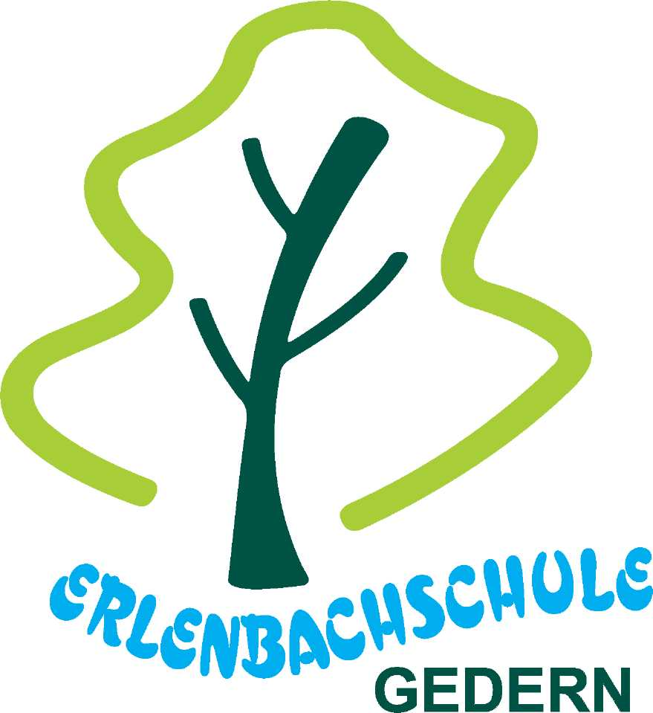

4.6 Kooperation und Mitbestimmung innerhalb der Schule

## 4.7 Bildung von 0 - 10

4.5 Soziales Lernen

4.4 Bewegte Schule

4.3 Ökologische Schule

**Professionalität**

**Motivation**

**Kooperation**

**J) Kompetenzorientiert unterrichten**

4.1 Ganztagsschule mit pädagogischer Mittagsbetreuung

**Jedes Kind soll sich an unserer Schule gut aufgehoben fühlen.**

Der offene Anfang- 8:00-8:30

|  |  |
| --- | --- |
| **Kommuni-kationszeit**  **und**  **Lernzeit** | Kinder haben 15 Minuten Zeit in der Schule anzukommen |
| Zeit zum kurzen Austausch untereinander |
| Organisatorisches innerhalb der Klasse |
| Hausaufgabenkontrolle |
| Individuelle Lernzeiten |
| Wochenplanarbeit |
| Projektarbeitszeiten (Zeitungsprojekt, Arbeit an der Literaturliste…) |
| Konfliktbewältigung/ Konfliktlösung |
| Lern- und Gesellschaftsspiele ausprobieren |
| Austausch mit internen Kooperationspartnern (BFZ, Betreuung, Sekretariat….) für Lehrkräfte |
| Austausch über Aktuelles in der Klasse (Verabredungen, erzählen von zu Hause….) |
| Hausaufgaben vervollständigen / sich noch mal erklären lassen |

Die Mittagspause 13:05- 13:45

|  |  |  |
| --- | --- | --- |
| **MITTAGESSEN** | | |
| **Feste Rituale beim Mittagessen** | Gemeinsames, gesundes Mittagessen |
| Rituale beim Mittagessen  Gemeinsamer Anfang  Essen mit Messer und Gabel  Angemessenes Benehmen beim Essen  Geduld /abwarten  Abräumen des Geschirrs  Abwischen der Tische |
| **Freie Zeit in der Betreuung** | |
| **Zeit für mich selbst** | Frei wählbare Spiele |
| Eigene Kreativität ausprobieren – malen und basteln |
| Spielen auf dem Schulhof |
| Hausaufgabenbetreuung |

Fördern und Fordern 11:35 – 15:15

|  |  |  |  |
| --- | --- | --- | --- |
| **Förderung** | | | |
| **Spezielle Hilfsangebote** | Verschiedene Förderunterrichtsangebote  in den Fächern Deutsch und Mathematik  Psychomotorische Förderung | |
| Lernzeiten  Spezielle Hilfe durch Fachkräfte | |
| Sozialtraining durch unsere Schulsozialarbeiter  Erlernen von Konfliktbewältigungsstrategien | |
| ***Evaluation:***   * *Bis zum Ende des Schuljahres 2013/14 fand an unserer Schule Schulsozialarbeit durch dafür ausgebildetes Personal statt. Leider ist dieses Projekt aus Kostengründen nicht verlängert worden. Zurzeit versuchen wir an einem Tag der Woche ein Sozialtraining in den Flex-Klassen wieder zu installieren.* * *Die psychomotorische Förderung ist in die Flex-Klassen integriert worden.* | | |
| **Fordern** | | |
| **Sinnvolle Freizeit-angebote**  **nach individuellen Interessen** | | Vielfältige Angebote in verschiedenen Bereichen |
| Musik – AGs:  Gitarre, Lieder-Workshop, Keyboard, Trommeln |
| Sport:  Fußball, Rollen/Fahren/Gleiten, Cheerleader, Tanzen, Reiten, Tischtennis, BallKo, Schach |
| Kunst:  Werken, Handarbeiten, Basteln /Kunst, Töpfern, Kreatives gestalten |
| IT:  verschiedene Computerkurse |
| Sonstiges:  Kochen /Backen, Lesen |
| ***Evaluation:***   * *Das AG- Angebot hat sich aufgrund der Interessenlage der Kinder ein wenig verändert und auch verkleinert. Trotzdem werden immer noch 16 verschiedenen AGs angeboten. Folgende AGS sind im Schuljahr 2014/15 nicht vertreten: Kochen/Backen, Gitarre,Trommeln, BallKo, Lieder-Workshop und Reiten. Dazu gekommen ist dafür eine Flöten-AG für Kinder in den FLEX-Gruppen. Einige der entfallenen AGs waren auch mit erheblichen Kosten für die Eltern verbunden. Dies könnte auch der Grund für das Nichtzustandekommen sein.* | | |

Die Betreuung 7:30-8:00/ 11:35-16:00

|  |  |  |  |
| --- | --- | --- | --- |
| **Kostenpflichtige Betreuungszeiten**  **7:30-8:00 und 15:15-16:00** | | | |
| **Gewährleistete Beaufsichtigung von Kindern berufstätiger**  **Eltern** | Pädagogische Beaufsichtigung der Kinder | |
| Freie Spielezeit | |
| Hilfe bei den Hausaufgaben | |
| Organisation des Mittagessens | |
| Erfüllung spezieller Elternwünsche | |
| ***Evaluation:***   * *Das Interesse an der kostenpflichtigen Betreuungszeit ließ von Seiten der Eltern in den letzten Jahren immer mehr nach. Nur noch 3-4 Kinder machten von diesem Angebot regelmäßig Gebrauch. Die Personalkosten konnten von Seiten des Fördervereins nicht mehr gedeckt werden, ohne dass die Eltern mit erheblichen Mehrkosten belastet worden wären. Aus diesem Grund wird seit dem 1.Januar 2015 die Betreuungszeit von 15.15-16.00Uhr nicht mehr angeboten. Die Zeit von 7.30-8.00Uhr wird nun über das GTA-Angebot abgerechnet und ist jetzt kostenfrei. Sollten wieder mehr Kinder für die Zeit ab 15.15 Uhr angemeldet werden, so ist eine erneute Ausweitung der Betreuungszeit möglich.* | | |
| **Kostenfreie Betreuungszeiten**  **11:35-15:15** | | |
| **Organisation**  **des**  **Schullebens**  **am  Nachmittag** | | Koordination der verschiedenen Angebote  Arbeitsgemeinschaften, Lernzeiten, Förderung |
| Erfüllung spezieller Elternwünsche |
| Absprachen treffen mit  Lehrern, Eltern, AG-Leitern, Betreuerinnen |
| Pädagogische Beaufsichtigung der Kinder |
| **Erziehung zur Selbst-**  **ständigkeit** | | Hausaufgaben in der Betreuung  Möglichkeit zur selbstständigen Erledigung der Hausaufgaben unter Aufsicht |
| **Gezielte Schulung der Motorik Konzentration und Frustrations-toleranz** | | Freie Spielezeit  Tisch- und Gesellschaftsspiele  Konstruktionsspiele (Lego….)  Rollenspiele  Koordinations- und Bewegungsspiele  Konzentrationsspiele  Spielehaus mit vielfältigen Spielgeräten  Schulhof mit Spielplatz |
| Bastelangebot der Woche  Wöchentlich wechselndes Bastelangebot passend zur Jahreszeit  Individuelle Bastelwünsche |
|  | | Betreuung der Blumenbeete auf dem Schulgelände  Sicherer Umgang mit Gartengeräten  Verantwortung für Pflanzen und die Natur übernehmen |
| ***Evaluation:***   * *Die Zeit von 7.30-8.00Uhr gehört jetzt auch zu der „****kostenfreien Betreuungszeit****“.* | | | | |
| * *Seit Ende der Herbstferien des Schuljahres 2014/15 konnten wir endlich zwei weitere Räume für die Betreuung dazu gewinnen. Im Pavillon gibt es einen „Tobe- und Bewegungsraum“ und eine Mediathek. Hier können Brettspiele u.a.m. gespielt werden.* * *Das Einwahlverfahren in die einzelnen Räume, die insbesondere vor den AGs genutzt werden, wurde übersichtlicher gestaltet. Die Kinder wählen sich an einer großen Tafel mithilfe von Fotos in den entsprechenden Raum ein. Hier sehen sie auch, ob der Raum an diesem Tag geöffnet ist oder nicht.* | | | | |

4.2 Flexible Schuleingangsphase – inklusive Beschulung

**Wir wollen der Verschiedenheit aller Kinder gerecht werden, unabhängig von ihren individuellen Besonderheiten.**

Alle Kinder unterscheiden sich bei Schuleintritt deutlich voneinander: bezüglich ihres Entwicklungsniveaus, ihrer Lernvoraussetzungen, ihrer Persönlichkeitsmerkmale, ihrer Interessen, ihrer sozialen Kompetenzen, ihrer Lern- und Gedächtnisvoraussetzungen, ihrer sprachlichen Fertigkeiten und vielem mehr! Jedes Kind ist dabei einzigartig, individuell und ganz besonders.

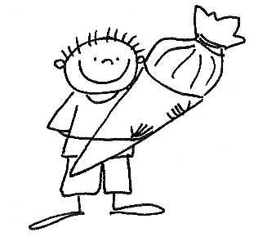Für uns und die Gestaltung unseres Unterrichts bedeutet dies, dass wir ihr Kind in seiner individuellen Besonderheit annehmen möchten und mit der Heterogenität unserer Lerngruppen professionell umzugehen.

Deshalb haben wir uns seit dem Schuljahr 2013/2014 für die Flexible Eingangsphase entschieden!

Warum?

* Es gibt keine Zurückstellungen mehr! Alle schulpflichtigen Kinder werden in der Erlenbachschule einmal im Jahr eingeschult.
* Jede FLEX Stammgruppe bekommt stundenweise feste Unterstützung durch einen weiteren Pädagogen.
* Entlastung der Schulanfangsphase! Die Klasse setzt sich aus Schulanfängern und Kindern im 2. (und eventuell 3.) Schulbesuchsjahr zusammen.
* Manche Kinder brauchen einfach ein bisschen mehr Zeit, die möchten wir ihnen geben! In der FLEX besteht die Möglichkeit der Verweildauer von drei Schulbesuchsjahren.
* Andere Kinder können schneller Vorankommen, auch diesen Kindern möchten wir nicht im Wege stehen! Ein Übergang in Klasse 3 ist nach einem Jahr möglich.
* Individuelle Lernzeiten werden in den Unterricht mit eingebaut. Kinder arbeiten ihrem Tempo und ihren Fähigkeiten entsprechend.
* Durch das offene, freie und selbstständige Arbeiten, sowie dem jahrgangsübergreifenden Unterricht, werden soziale Kompetenzen der Kinder enorm gestärkt.
* Jeder arbeitet nach seinen Möglichkeiten und wird so individuell gefordert und gefördert.
* In unseren Klassenräumen haben wir multifunktionale Lernumgebungen geschaffen, mit vielen verschiedenen Angeboten und Rückzugsmöglichkeiten. Der Klassenraum als dritter Pädagoge.
* Koordinierte Unterrichtsplanung machen aus uns ein multiprofessionelles Team!

Wir haben uns auf den Weg gemacht!

4.3. Ökologische Schule

**Unsere Schule möchte mit unterschiedlichen Projekten dazu beitragen, Verantwortungsbewusstsein und Freude für Natur und Umwelt bei unseren Schülern zu wecken und zu fördern.**

Seit dem Schuljahr 2002/03 nehmen wir regelmäßig mit unterschiedlichen ökologischen Projekten, die in den verschiedenen Jahrgangsstufen, aber auch von allen Kindern in Projektwochen durchgeführt werden an der Ausschreibung „Umweltschule Europa“ teil. Bislang sind wir zehn Mal mit der Umweltflagge ausgezeichnet worden.

Im Rahmen der Zertifizierung „Gesundheitsfördernde Schule“ haben wir im Schuljahr 2010/11 zum ersten Mal das Teilzertifikat „Ökologische Schule“ erhalten. Dieses wurde im Sommer 2014 um weitere vier Jahre verlängert.

Im Folgenden sind unsere Aktivitäten in den zurückliegenden Schuljahren aufgelistet.

| **Schuljahr** | **Zielsetzung und Durchführung** |
| --- | --- |
| 2002/03 | Wir sammeln Korken für Kork.  Wir sammeln an unserer Schule alle Tonpapierreste |
| 2003/04 | Wir sammeln Müll auf dem Schulhof  Wir gestalten unseren Schulhof |
| 2004/05 | Wir ernähren uns gesund   * Brotbacken in der Bäckerei der Herrnmühle * Gesundes Frühstück   Schulhofumgestaltung   * Weidentipi * Kräuterspirale |
| 2005/06 | Mülltrennung in allen Klassenräumen  Bau von Musikinstrumenten aus Müll  Bestimmung von Wiesenblumen durch Kinder der Klasse 1b |
| 2006/07 | „Energieinspektoren“ werden eingeführt.  Umbau der Kräuterspirale in eine Pflanzenspirale. |
| 2007/08 | „Wasserinspektoren“ werden eingeführt.  Ausschreibung „sauberhaftes Hessen“- Müllsammelaktion in Gedern.  Umweltfest an der Schule. |
| 2008/09 | Wir gestalten unsere alten Mülleimer auf dem Schulhof künstlerisch.  Zirkusprojekt „Zappzarapp“ |
| 2009/10 | Teilnahme an der 1.Klimakonferenz für Kinder. |
| 2010/11 | Ernährungsführerschein über den AID.  Aufzucht von Kastanienpflanzen und deren aussetzen im Staatsforst Schotten. |
| 2011/12 | Pflege und Nutzung der Pflanzenspirale im Rahmen unserer Ganztagsschule  Müllsammeln im Rahmen von „Bildung von 0 bis 10“ gemeinsam mit den Kitas. |
| 2012/13 | Die gesamte Schulgemeinde nimmt an der Aktion „Zu Fuß zur Schule“ teil. Der „Walking-Bus“ wird zum ersten Mal durchgeführt.  NABU-Veranstaltung im Biotop in Burkhards.  Beobachtung von Pflanzen und Tieren und Klärung biologischer Zusammenhänge. |
| 2013/14 | Erstmalige Durchführung eines „Umwelttages“ an der Schule.   * Die gesamte Schulgemeinde säubert das Schulgelände von Unkraut und bepflanzt erneut die Pflanzspirale.   Verlängerung des Teilzertifikats „Ökologische Schule“ im Sommer 2014.  Teilnahme an der Ausschreibung zum „Umweltpreis für Wetterauer Schulen“ |
| 2014/15 | Erneute Durchführung des Umwelttages. Durchführung am Mittwoch, 5.Juni.  Das Schuljahr der Nachhaltigkeit: Die 3. Klassen nehmen an dem Projekt teil und werden als Klimaexperten ausgebildet.  Projektwoche zum Thema Nachhaltigkeit ist in Planung. |

Im Schuljahr2012/13 wurden zusätzlich in der Gesamtkonferenz für das Fach Sachunterricht Themenschwerpunkte aus dem Bereich Umwelt beschlossen, die in den einzelnen Jahrgangsstufen verpflichtend durchgeführt werden. Somit wird garantiert, dass alle Kinder der Schule im Verlauf ihrer Grundschulzeit verschiedene ökologische Themen bearbeiten.

* Jahrgangsstufe 1: Verkehrserziehung und Mülltrennung
* Jahrgangsstufe 2: Wiese / Natur (Zusammenarbeit mit NABU)
* Jahrgangsstufe 3: Müll sammeln auf dem Schulhof, Energie-und Wasserinspektoren.
* Jahrgangsstufe 4: Ernährungsführerschein und Verkehrserziehung (Radfahrprüfung)

Mit den unterschiedlichsten Projekten, die klassenintern, klassenübergreifend, im Rahmen von BEP in Kooperation mit den Kindertagesstätten oder auch im Rahmen von Projektwochen durchgeführt wurden und werden, gelingt es uns immer wieder die Kinder unserer Schule für die Umwelt zu sensibilisieren.

*Evaluation:*

*Die Teilnahme an der Ausschreibung zum „Umweltpreis für Wetterauer Schulen“ war von Erfolg gekrönt. Am 4. November 2014 wurde uns der mit 2.500,-€ dotierte Preis in einem Festakt überreicht.*

*Seit dem Schuljahr 2014/15 bilden die Jahrgangsstufen 1 und 2 eine Einheit. Wir bieten für alle Kinder die „Flexible Schulanfangsphase“ an. Dies bedeutet auch bei den Themenschwerpunkten im Fach Sachunterricht in dieser Stufe ein Umdenken. In den jahrgangsübergreifenden Klassen stehen folgende Themen im Fokus:*

* *Verkehrserziehung und Mülltrennung*
* *Beobachtungen und Experimente in der Natur*

4.4 „Bewegte Schule“ – Schwerpunkt Sport

**Alle Kinder unserer Schule erhalten ausgehend von ihren individuellen Interessen und Möglichkeiten verschiedene Bewegungsmöglichkeiten.**

Das Haus der bewegten Schule hat sich mittlerweile im Fachbereich Sport an der Erlenbachschule etabliert und nimmt einen hohen Stellenwert ein. Die einzelnen Bausteine beinhalten seit Jahren ihre Berechtigung und sind auch vier Jahre nach Aushändigung des Zertifikates nicht „eingestürzt“.

Bewegte Schule

**Schulprogramm / Schulleben**

**Schulprogramm / Schulleben**

Sportangebote im Rahmen von GTA, z.B.Fußball

Tischtennis

Sportunterricht

Inhaltsfelder

SP, LA, FRG, GT, KÄ, TA, SW

Tägliche Bewegungszeit

Bewegungs-pausen

Fördern und Fordern im Bereich TAG und

Psychomotorik

Alternative Spiel- und Sportfeste, z.B. Nonsens Olympiade

Schule und Vereine, z.B. DLRG, Reiten,

Tischtennis

Pausenhof-gestaltung, z.B. Fußballfeld, Spielegerätehausss

Themenbezoge-nes Bewegen im Unterricht, z.B.

Lauf 1x1

Fortbildungen

und Lehrer-gesundheit

Bundesjugend-spiele Leicht-athletik und Gerätturnen

Sponsorenlauf am Gederner See

Sportabzeichentag

Laufabzeichentag

**Klassenraum/Bewegungsraum**

Die Klassenraumgestaltung soll vielfältige Bewegungsaktivitäten ermöglichen. Die Schüler können auf andere Arbeitsplätze innerhalb des Klassenraumes und auf den Fluren bzw. in Arbeitszimmer ausweichen.

Tag der Talente zur Bildung der Sportklassen

Bewegungs-

raum im Rahmen vom GTA und Betreuung

**Themenbezogenes Bewegen im Unterricht**

SchülerInnen  
LehrerInnen  
BetreuerInnen  
Eltern  
Schulgemeinde  
Schulleitung

Schulcurriculum Ausbildung einer Referendarin im Sport

Grundschul-Wettkämpfe JtfO

FUBA, SCHW, LA

Workshops

Skipping Hearts

Skyliners School

Skate a. School

Sportbezogene Tagesausflüge, z.B. Wanderung, Radtour, Rodeln

Projekttage

Zirkus Zapp

Zarap

Gemeinsamer Sporttag der Schulanfänger aus den KITA

**Bewegung und Entwicklung Bewegung und Lernen**

4.5 Soziales Lernen

**Unsere Schule will den Kindern einen Raum bieten, in dem ein respektvoller, freundlicher und rücksichtsvoller Umgang herrscht und Probleme gemeinsam gelöst werden.**

Die Kinder dürfen zusammen arbeiten und spielen und erfahren dadurch, dass Schule ein Stück „Gemeinschaft“ ist.

**Soziales Lernen in den Klassen**

* Tägliche Rituale (Gesprächskreis, Morgenkreis, Vorlesen)
* Klassensprecher (ab 3. Schuljahr)
* Klassenratsstunde (sollen mindestens einmal wöchentlich stattfinden)
* Patenamt (wird innerhalb der Flexklassen für die neu Eingeschulten übernommen)
* Jahrgangsübergreifender Unterricht (Flexklassen 1. Und 2. Schj.)
* Klassenübergreifende gemeinsame Projekte (z.B. Lesestunden: Herbstlesen und Osterlesen, AGs)
* Kontaktpflege mit Altersheimen und Kindergärten
* Klasseninterne Erstellung von Verhaltensregeln ( Reflexion und Überarbeitung im Klassenrat)
* Einsatz von Verstärkerplänen und Belohnungssystemen
* Einsatz kooperativer Arbeitsformen
* Thematisierung des sozialen Lernens im Religions- und Ethikunterricht
* Sponsoring-Lauf (gemeinsam mit der Gesamtschule)
* Pausenhelfer (4. Klassen)
* Umfangreiches Spielmaterial für die Pausen (Spielehaus)
* Freundliche Gestaltung der Klassenräume und des Schulhofs
* Projekte (z.B. Zirkusprojekt Zappzarapp: fand bisher zwei Mal statt; gibt allen Mitwirkenden das Gefühl, ein wichtiger Teil der Gemeinschaft zu sein; insgesamt wird Umgang miteinander vertrauter und Zusammenhalt innerhalb der Schulgemeinschaft wird gestärkt)

Das soziale Lernen ermöglicht den Kindern, ein besseres Empathievermögen zu entwickeln, ihre Gefühle besser verbalisieren zu können und sich um einen weniger aggressiven Umgang mit einander zu bemühen.

Jeder soll in der Gemeinschaft Wertschätzung erfahren, der Fokus soll auf das gelegt werden, was jeder einzelne schon gut kann.

**Kollegium**

Auch das Kollegium bemüht sich um einen freundlich zugewandten, respektvollen Umgang miteinander. Probleme werden baldmöglichst angesprochen und gemeinsam gelöst.

4.6. Kooperation und Mitbestimmung innerhalb der Schule

**Mitarbeit und Zusammenarbeit führt zur Stärkung und Entwicklung des Schulbetriebs und fördert die Zusammengehörigkeit als Schulgemeinschaft.**

Schulteam

Eltern

Schulgemeinschaft

Schülerrr

**Eltern** arbeiten aktiv mit:

* Im Klasseneltern- und Schulelternbeirat verbinden, beraten, informieren sie zwischen Eltern und Schule. Sie organisieren, unterstützen, gestalten Schulfeste und Veranstaltungen und sammeln Spenden für ergänzende Ausstattung der Schule (z.B. Bücherei, Musikinstrumente,…)
* In der Schulkonferenz haben sie Recht auf Anhörung, Mitsprache- und Entscheidungsrecht bei schulrelevanten Veränderungen (z.B. Einführung der Ganztagsschule, Namensgebung der Schule, Umfragen zum Ganztagsprogramm,…)
* Im Förderverein: aktive Schulhofgestaltung, Mitgestaltung im GTA, Finanzierung unterschiedlicher Projekte (z.B. Zirkus Zappzarapp, Spielehaus,…)
* durch freiwilliges Engagement in der Bücherei, bei der Schulkleidung oder der Schulhofgestaltung,…

Das **Schulteam** setzt sich zusammen aus Schulleitung, Kollegium, Betreuerinnen, Schulsozialarbeiter, BFZ-Kräften, Integrationshelfer, AG-Leitern, Sekretärin und Hausmeister. Regelmäßige Zusammenarbeit findet statt in:

* Jahresabschlusskonferenz im gesamten Team mit anschließender Evaluation
* Monatliche Koordinationstreffen in den Jahrgangsstufen
* Gesamt-, Klassen- und Fachkonferenzen
* Informationsaustausch zwischen Betreuerinnen und Kollegium
* Jährliche Mitarbeitergespräche
* Intensive Fall- und Beratungsgespräche zwischen BFZ-Kräften, Integrationshelfern, Schulsozialarbeitern und Lehrkräften
* Elterngespräche
* Halbjährlich stattfindender Gedankenaustausch zwischen allen AG-Leitern, der Schulleitung und der GTA-Koordinatorin
* Gemeinsame Fortbildungsveranstaltungen
* Gemeinsame Ausflüge (auch im Schulverbund)

**Schüler** haben Mitbestimmungsrechte:

* Als Klassensprecher verbinden, beraten und informieren sie zwischen Lehrern und Schülern, sowie zwischen Schülern und Schülern.
* Im Klassenrat können sie als demokratisches Gremium Veränderungen in der Klasse/Schule herbeiführen.
* Bei Schülerbefragungen zur Schulhofgestaltung, zum GTA-Programm, zu AG-Angeboten oder zur Unterrichtsqualität können sie ihre Meinung abgeben.
* Als Pausenhelfer können sie aktiv in das Sozialverhalten der Mitschüler auf dem Schulhof eingreifen.
* Ziel ist die Einführung einer Schülervertretung, die sich monatlich mit einem Vertrauenslehrer trifft.

4.7 Bildung von 0 - 10

**Jedes Kind, das unsere Schule besucht, wird möglichst früh und nachhaltig gefördert.**

Im Sinne des 2004 in Hessen entwickelten Bildungs- und Erziehungsplans für

Kinder von 0 bis 10 Jahren, setzt die Erlenbachschule auf ein durchgängiges, forderndes, förderndes sowie kindgerechtes Bildungskonzept.

Wichtige Entwicklungsschritte vollziehen sich nicht erst mit der Einschulung. Uns ist die tragende Rolle der Arbeit in den Kindertagesstätten bewusst und wir sehen die Möglichkeiten der individuellen Förder- und Forderungen, die durch eine enge Kooperation zwischen den beiden Einrichtungen möglich wird, erstrebenswert.

Ziel der Kooperation mit dem Elementarbereich ist es für uns, den Kindern einen Komplikationsfreien Übergang zu ermöglichen und die individuellen Kompetenzen eines Kindes auf seiner jeweiligen Entwicklungsstufe gezielt fördern zu können.

Die Erlenbachschule pflegt Kooperation mit den Kindertagesstätten der Kernstadt Gedern („Arche Noah“ und „Sterntaler“), sowie der Einrichtung „Kindernest“ in Burkhards.

Gemeinsame Angebote und Punkte der Zusammenarbeit:

* Es werden Vorlaufkurse angeboten, in denen zukünftige Schulkinder mit Migrationshintergrund ihre Kenntnisse der deutschen Sprache verbessern können.
* Bei Bedarf finden Hospitationen in den KITA Einrichtungen statt.
* Ein gemeinsamer Sport- und Spieltag in der Turnhalle (FLEX Kinder und zukünftige Erstklässler) wird durchgeführt.
* Eine Stunde „Musik und Bewegung in der Schule“ (FLEX Kinder und zukünftige Erstklässler) findet statt.
* Eine Schnupperstunde der zukünftigen Schulanfänger in den FLEX Klassen wird angeboten.
* Die Kindergartenkinder bekommen in den Ferien die Möglichkeit, mit ihren Erzieherinnen einen Vormittag die Schule und das Schulgelände zu erkunden.
* Gegenseitige Einladung und Besuche der Feste und Veranstaltungen werden möglichst wahrgenommen.
* Ein Austausch vor und nach dem Übergang in die Schule findet statt.
* Ebenfalls findet gegebenenfalls ein Austausch zu den Testergebnissen der Schulaufnahme statt.

Die Kooperation zwischen den Kindertagesstätten und uns ist noch ausbaufähig. Eine engere Verzahnung wird angestrebt.

**5. Anhang**

Elternsprechtagskonzept

Grundsätzlich sind in allen Jahrgangsstufen auch außerhalb der Elternsprechzeiten je nach Bedarf Gespräche möglich und wichtig.

Für jedes Gespräch gilt:

* Sowohl Lehrkraft als auch Eltern können um ein Gespräch bitten
* Probleme werden frühzeitig angesprochen
* Der momentane Leistungsstand wird erläutert
* Gespräche mit Fachlehrern sind gesondert zu vereinbaren

1. **Klassen (Stammgruppe Flex)**

* Die Gespräche finden von Dezember bis März statt.
* Eltern werden 1 Woche vorher eingeladen
* Grundsätzliche Unklarheiten werden geklärt

1. **Klassen (Stammgruppe Flex)**

* Nach den **Weihnachtsferien bis Mitte März** finden die Gespräche statt
* ggf. ist spätestens hier auf eine dreijährige Verweildauer hinzuweisen

1. **Klassen**

* Von **Februar bis April** finden die Gespräche statt
* Auf eine mögliche Nichtversetzung bzw. auf die Möglichkeit einer freiwilligen Rücknahme ist hinzuweisen

1. **Klassen**

* Nach den **Halbjahreszeugnissen bis zum Abgabetermin der Anmeldeformulare** finden die Gespräche hinsichtlich der weiterführenden Schule statt.
* Es besteht die Möglichkeit, bereits vor den Weihnachtsferien Einzelgespräche zur weiterführenden Schule bei problematischer bzw. sehr eindeutiger Sachlage zu führen.
* Auf eine mögliche Nichtversetzung bzw. auf die Möglichkeit einer freiwilligen Rücknahme ist hinzuweisen

Die Festlegungen orientieren sich an einer Erlenbachschule mit Flex.

Evaluation zu dem Curriculum „Methodentraining“:Schuljahr 2013/14

Seit der Teilnahme des gesamten Kollegiums an der Fortbildung „Methodentraining in der Grundschule“ sind sechs Jahre vergangen. In den letzten Jahren wurden an unserer Schule nur in den Jahrgangsstufen eins und zwei vermehrt Trainingstage mit den Kindern durchgeführt. Die Prinzipien des Methodentrainings fanden immer mehr Einlass in den normalen Unterrichtsablauf, ist mehrheitlich Bestandteil unserer erfolgreichen Unterrichtsarbeit geworden und findet nicht nur an wenigen Tagen im Jahr statt.

* So werden von den Kindern Mindmaps zu verschiedenen Bereichen (SU oder Deutsch) erstellt.
* Die Form des Auswendiglernens eines Gedichtes gestalten wir in Anlehnung an das Methodentraining.
* Kinder erstellen selbstständig Lernplakate und halten Kurzreferate.
* Im ersten Schuljahr werden bestimmte Ordnungsprinzipien gemeinsam mit den Kindern erarbeitet und geübt, dies auch in Form von Lernspiralen z.B. zu den Themen Ordnung im Schulranzen, im Mäppchen, richtiges Ausschneiden und Aufkleben.
* Ab der Jahrgangsstufe 2 werden gemeinsam Wege erarbeitet sich im Wörterbuch zurechtzufinden.
* Das Markieren von Textstellen ist bei uns schon in den Flexgruppen im Programm. Zunächst werden nur einzelne Wörter markiert, später dann entsprechende Textstellen.
* Kinder kooperieren in Kleingruppen miteinander, ergänzen sich. Gesprächsregeln müssen dabei eingehalten werden.

Erweiterung des Curriculums „Methodentraining“ im Schuljahr 2014/15

Nachdem unser gesamtes Kollegium im Herbst 2014 an zwei Fortbildungen zum Thema „kooperative Lern- und Arbeitsformen teilgenommen hat, wird nun das Curriculum erweitert. Verschiedene kooperative Arbeitsformen sollen mit in den Unterricht integriert werden. Diese sind:

Die Gesprächsmühle, placemat, Fischgräte, kooperative Lesemethode, Verabredungskalender, Lerntempo-Duett, Arbeit mit Satzstreifen und rasante Vernetzung.

Im laufenden und in den darauffolgenden Schuljahren werden diese verschiedenen Methoden im Unterricht an den unterschiedlichsten Stellen Anwendung finden.